***Δ΄ ΤΑΞΗ- ΠΡΟΤΑΣΕΙΣ ΓΙΑ ΔΗΜΙΟΥΡΓΙΚΗ ΑΠΑΣΧΟΛΗΣΗ ΣΤΟ … ΣΠΙΤΙ!***



**C:\Program Files (x86)\Microsoft Office\MEDIA\CAGCAT10\j0185604.wmf**

Αγαπητοί γονείς, καλά μας παιδιά,

Στα πλαίσια των συνθηκών που ζούμε τις τελευταίες μέρες και των γενικότερων μέτρων κατά της εξάπλωσης του κοροναϊού , με την προσωρινή αναστολή λειτουργίας των σχολείων μας, θα θέλαμε να βοηθήσουμε κι εμείς οι εκπαιδευτικοί από πλευράς μας τους μαθητές μας να αξιοποιήσουν δημιουργικά τον χρόνο τους, συνδράμοντας και στο δικό σας έργο στο σπίτι.

Στους παρακάτω συνδέσμους που προτείνουμε *(Σημείωση: πάντα με επίβλεψη των μαθητών από τους γονείς)*, μπορείτε να βρείτε δημιουργικές δραστηριότητες, που αντιστοιχούν στα ενδιαφέροντα και το επίπεδο γνώσεων και ικανοτήτων των μαθητών της τάξης μας.

Ενδεικτικά παρατίθενται οι παρακάτω σύνδεσμοι, μέσω των οποίων μπορείτε να περιηγηθείτε σε δραστηριότητες που συνδυάζουν την **τέχνη**, το **παιχνίδι** και φυσικά τη **γνώση** (π.χ. γνώσεις ιστορίας, κ.α.)!

**1.Μουσείο Κυκλαδικής Τέχνης (Μ.Κ.Τ.)**

[**https://cycladic.gr/page/paizontas-sto-spiti?slide=1**](https://cycladic.gr/page/paizontas-sto-spiti?slide=1)

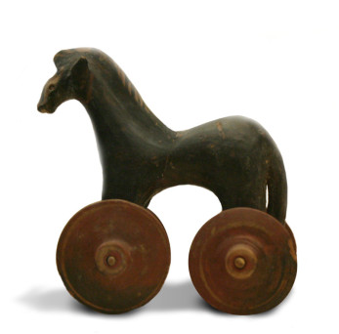 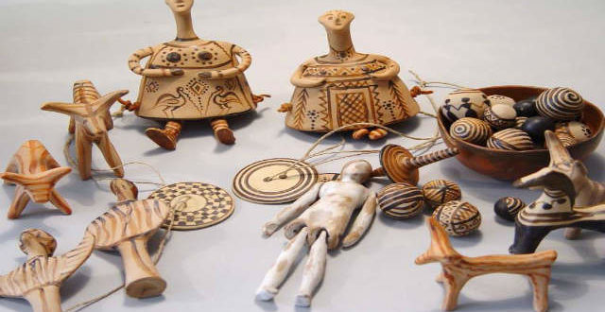

Παιδιά,

Θυμάστε τα παιχνίδια με τα οποία έπαιζαν στην αρχαιότητα, όπως είχαμε δει και στα βιβλία μας;

Μπορείτε να φτιάξετε δικά σας παιχνίδια, χειροποίητα, ακολουθώντας τις σχετικές οδηγίες των μουσειοπαιδαγωγών του Μουσείου Κυκλαδικής Τέχνης.

* Διαβάστε το σχετικό έντυπο.
* Δείτε τις εικόνες που παρουσιάζονται σε αυτό.
* Σκεφτείτε- φανταστείτε πώς θέλετε να είναι το δικό σας χειροποίητο παιχνίδι.
* Αναζητήστε τα υλικά σας σε ό, τι ήδη έχετε στο σπίτι, π.χ. ρόδες από παλιά αυτοκινητάκια, κλωστή, κουτιά, π.χ. από γάλα, κ.α.
* Ζητήστε από τους γονείς σας να σας βοηθήσουν, δίνοντάς σας υλικά αλλά –αν θέλουν - και στη δημιουργία και ολοκλήρωση της κατασκευής σας!

Είναι μια υπέροχη ευκαιρία για «ομαδική/ οικογενειακή ευχάριστη εργασία», με τους γονείς και τα αδέρφια σας!

Αν θέλετε μπορείτε να φωτογραφίσετε τις δημιουργίες σας, ώστε να τις δούμε όλοι, μόλις ξανασυναντηθούμε!

1. **΄Ιδρυμα Μείζονος Ελληνισμού**

Σε συνέχεια της επίσκεψης των δύο τμημάτων της Δ΄ τάξης στη Θόλο του Ιδρύματος Μείζονος Ελληνισμού -όπου είχαμε παρακολουθήσει τη Διαδραστική Περιήγηση στον Παρθενώνα, στα χρόνια του Περικλή- τώρα προτείνουμε τη διαδικτυακή παρακολούθηση της **Διαδραστικής Περιήγησης στην Αρχαία Μίλητο** *(μία από τις ιωνικές πόλεις της Μικράς Ασίας, που απελευθερώθηκε από την περσική κυριαρχία από τον Μέγα* [*Αλέξανδρο*](https://el.wikipedia.org/wiki/%CE%91%CE%BB%CE%AD%CE%BE%CE%B1%CE%BD%CE%B4%CF%81%CE%BF%CF%82_%CE%BF_%CE%9C%CE%AD%CE%B3%CE%B1%CF%82)*, το 334 π.Χ.).*

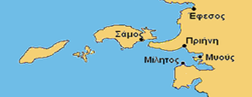 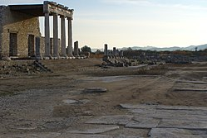 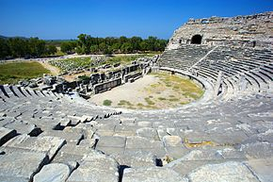

**Μπορείτε να ακολουθήσετε τους παρακάτω σχετικούς συνδέσμους.**

[**http://www.tholos254.gr/projects/miletus/index.html**](http://www.tholos254.gr/projects/miletus/index.html)

[**http://www.fhw.gr/choros/miletus/gr/video.php#**](http://www.fhw.gr/choros/miletus/gr/video.php)

**3. Διαδραστικό παιχνίδι ηλεκτρονικού παζλ από το ΙΜΕ.**

[**http://www.fhw.gr/imeakia/games/puzzle_timer.html**](http://www.fhw.gr/imeakia/games/puzzle_timer.html)

1. **Σύντομο διαδραστικό παιχνίδι κατανόησης του ιστορικού χρόνου (Μονάδες και διάρκεια).**

[**http://photodentro.edu.gr/v/item/ds/8521/11327**](http://photodentro.edu.gr/v/item/ds/8521/11327)

Θυμόμαστε ότι: μένουμε σπίτι, ΠΑΙΖΟΥΜΕ, ΔΗΜΙΟΥΡΓΟΥΜΕ, ΧΑΙΡΟΜΑΣΤΕ την κάθε στιγμή!

Με εκτίμηση και αγάπη,

Οι εκπαιδευτικοί της Δ΄ τάξης